**Текстовое описание**

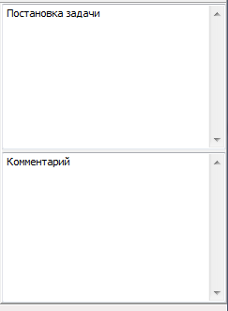Справа в поле «Постановка задачи» можно ввести условие задачи в свободной форме.

В поле «Комментарий» можно вводить в произвольной форме комментарии к решению. Чаще всего там объясняют, что означает каждое состояние машины Тьюринга.

Эти поля можно отключить в настройках.